附件1：
明月岛公园内三号楼闲置资产招租情况表

序号 | 名称 | 数量  （座） | 竞组底价  （元/年） | 竞租  保证金（元） | 加价幅度 | 备注
1 | 明月岛公园内三号楼 | 1 | 66000.00 | 10000.00 | 加价幅度为1000元/次或1000元/次的整数倍数 | 合同期限三年，合同期限内场地租赁价格不递增
2 | 合计 | 1 | 66000.00 | 10000.00 | 加价幅度为1000元/次或1000元/次的整数倍数 | 合同期限三年，合同期限内场地租赁价格不递增

明月岛三号楼平面图
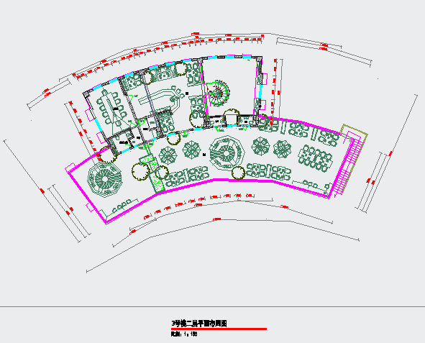
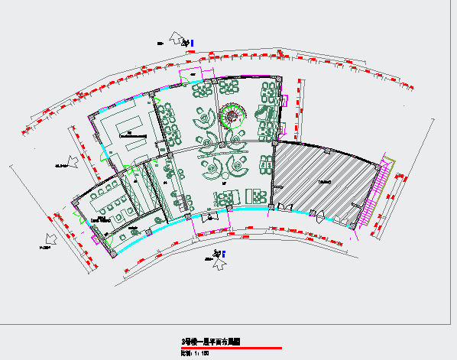
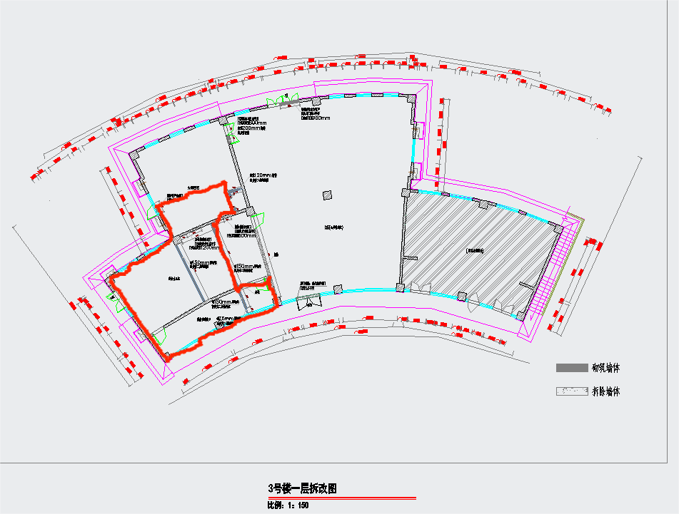
注：红色区域（其中售票厅16㎡、办公室20㎡、库房15㎡、厨房15㎡），不在此次承租范围。

明月岛三号楼现场图片
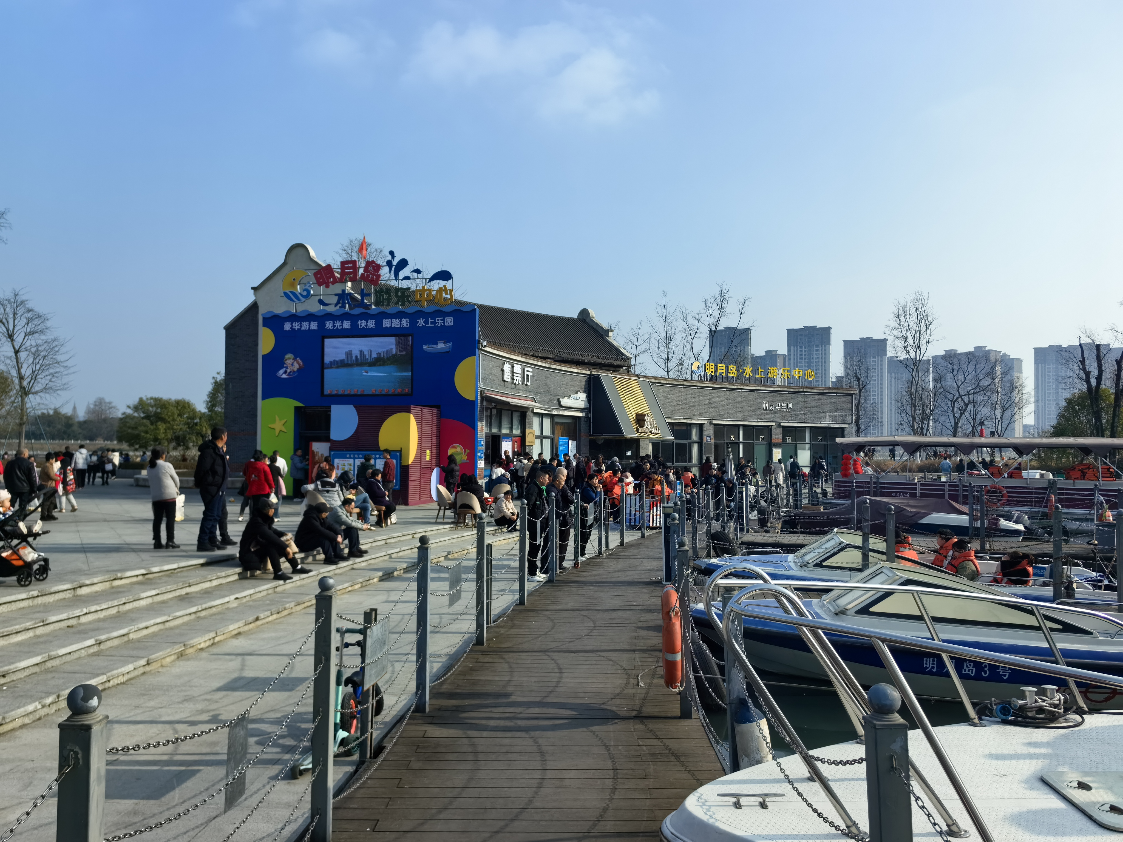

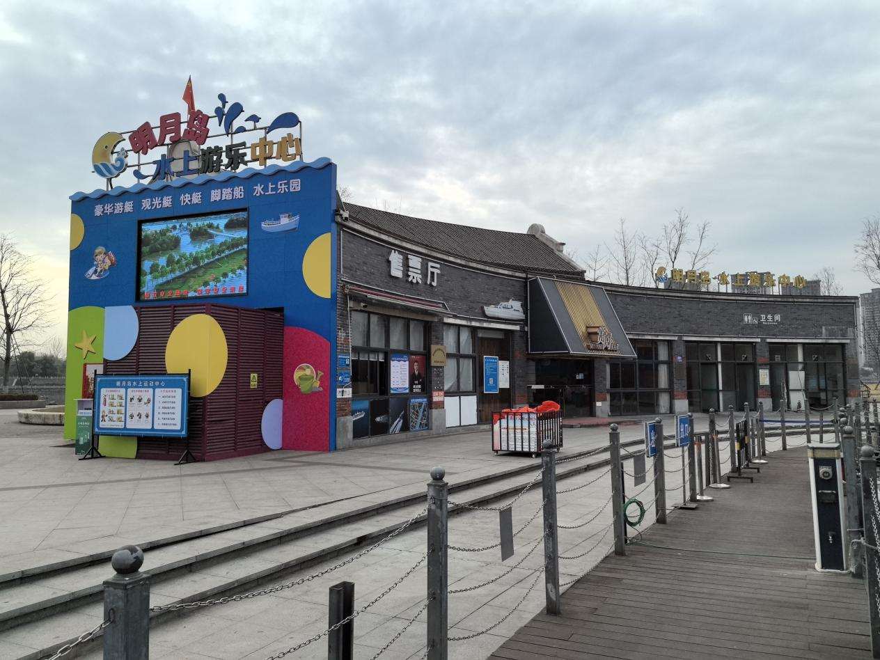

附件1：竞租须知
附件2：租赁合同书

江油山地精英体育文化有限公司
2025年01月16日

